项艳颖交接文档

1. 概述
本人在职期间负责前后端开发，数据库设计、管理，数据清洗，服务器运维等工作，于4月12号离开工链汇，本文档为截止至离职日为止各板块的情况。本文档主要交接各板块工作的进度，和后续工作需要注意的点，并帮助后端开发岗实习生尽快上手工作。

2. 需安装配备的工具
- Java环境：目前前后端均适用Java8环境，如电脑中使用的是更新的版本，建议在IDE中采用Java8，避免版本冲突。
- MFA身份验证设备：本人使用的是Google Authenticator，主要使用场景为登陆雷池WAF和阿里云，下图为示例。
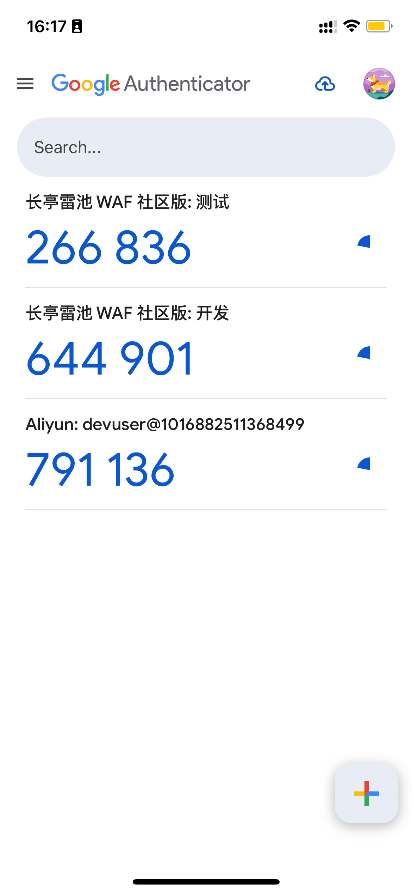

- Postman：https://www.postman.com/ 用于本地调用接口
- 常用账号：见下文档
工链汇账号
- 数据库连接：详见数据库文档
数据库连接
- Git命令操作
https://it-tools.tech/git-memo

3. 阿里云后台和Gitee

3.1 阿里云ECS服务器
公司目前所有的服务就在ECS服务器上运行，2核的为测试服务器，4核的为生产服务器。新的中间件等可先配置在测试服务器，在本地开发、测试完成后部署在生产服务器上。

3.2 阿里云oss存储对象
目前所有的文件、图像等资料均存储在oss上，账号密码，见工链汇账号文档。

3.3 Gitee账号
本人在职期间创建的仓库为以下三个，已为相关人员赋予相应的权限。
https://gitee.com/ndicsh/dataharvestnflow
https://gitee.com/ndicsh/report-mp-backend
https://gitee.com/ndicsh/data-analysis

4. 小程序后端
Gittee仓库连接：https://gitee.com/ndicsh/report-mp-backend
相关文档：工链汇-报告小程序技术方案 V0.3

4.1 代码框架
基于Springboot多模块开发，各模块功能如下所述。整体框架与网站后端同，依赖也基本一致，共用的一些工具类。
Markdown
report-mp-backend[ndicsh-server]
- ndicsh-common # 共用模块
- ndicsh-dao # 数据模块，数据库表的entity和mapper映射
- ndicsh-service # 服务模块，函数逻辑主要在此实现
- ndicsh-web # WebApplication所在，及前端调用的Controller所在

4.2 es自动更新有待优化
目前是全部删除后重新添加，且不稳定，后面需要优化，改变自动更新的规则。

4.3 es更新的其他命令
配合后面的报告更新、管理等功能实现单报告加入es和从es中删除的功能。

4.4 后端中间件权限
后端中间件redis，es等有设置白名单，离开申通336办公室后无法连接，如有需要，要配置ip，开发实习生的阿里云账号无权限，需找有权限的人配置（思翰）。

4.5 Maven编译问题
本项目采用的是Springboot多模块开发，避免使用VS Code开发或运行，VS Code对多模块的maven编译支持不够，容易出问题。初次运行前需要在IDE等处配置Maven环境，如果遇到无法build的运行，可以尝试下述办法，若未解决，请考虑其他原因。
Java
mvn clean

4.6 ElasticSearch
目前es搜索仅用在小程序报告和关键词提示词搜索中，后续如果想要修改搜索字段、分词标准需要根据文档在服务器中进行操作。
官方文档：https://www.elastic.co/guide/index.html
es搜索文档

4.7 ElasticSearch搜索问题
在写文档过程中，于4月11日下午14:12左右查看小程序，随机点了一下‘伺服电机’后，显示es搜索失败和无数据。再一次搜索‘伺服电机’，数据显示正常。可能是长时间未搜索，需要连接也可能是那一会儿网络不稳定，需要排查问题所在并解决，服务器上日志如下所示。（前端需要优化，es搜索失败这种错误信息文字不应该暴露给用户）
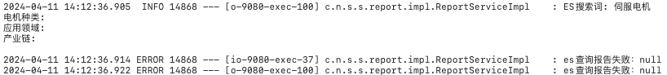
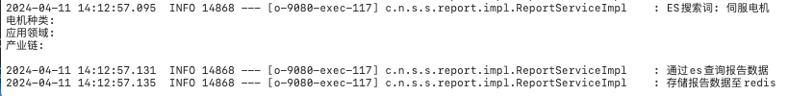

4.8 后端日志监管
小程序后端目前在生产服务器上运行，当发现问题的时候需要查看日志排查一下问题，日志所在位置如下。
Shell
/data/project/motor/report-mp-backend
ndicsh-report-running.log
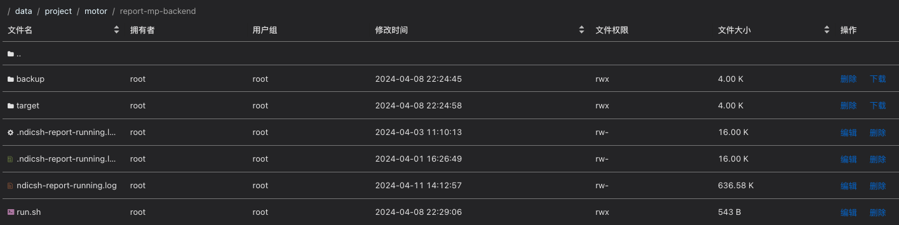

4.9 后端部署
目前小程序后端未部署流水线，需要人工部署。
小程序后端部署文档：小程序后端部署

5. 小程序前端
Gitee仓库连接：https://gitee.com/ndicsh/ndicsh-report-mp

5.1 照片和svg存储位置
目前照片和svg是放在小程序本地，涛哥之前建议把放在oss上，因时间紧张暂未完成。

5.2 报告页展示
建议优化一下逻辑，目前是借用的官网首页通过id获得url后展示页面。如果小程序前端直接传url给官网，少一次向后端要报告信息的请求，可以提高报告页展示的速度、减轻后端的压力。

6. 自动爬虫系统
Gittee仓库连接： https://gitee.com/ndicsh/dataharvestnflow
自动爬虫相关文档：报告自动爬虫项目

6.1 数据处理逻辑
后续若有数据处理逻辑、关键词调整必须调整自动爬虫系统

6.2 关键词优化
目前清洗使用的关键词是写死的，自己做了些优化，详情见文档。建议后续关键词从数据库中直接获得，能够跟数据库同步。

6.3 代码部署
目前项目暂未部署，部署时需考虑服务器内存。部署后跟数据岗对齐一下接口，并修改文档。

6.4 报告数据更新
- 目前项目代码没有部署，由思捷在本地手动更新，更新记录在文档中，需要一定的时间，一天大概需要十几分钟运行，在运行过程中不能熄屏，会自动往数据库写数据，所以最好不要同时动SQL数据库。
- 报告更新后需要人工审核，需要人工审核，审核完成后将报告is_pending_review状态从0改为1。目前没有后台管理系统需要在数据库里直接修改（直接修改存在风险，无法追溯修改时间等信息）。
- 目前审核过来，主要的问题是，有些报告的发布机构在数据库里没有数据，需要查看报告PDF文件后，添加发布机构的信息，然后修改mp_report表中，发布机构的信息。（后台管理系统设计时也需要考虑这一点）

7. 数据库

7.1 入职前原有的网站后端数据
工链汇企业中心系统技术方案
文档中为截止1.16号前数据库中有用的表、网站后端数据接口信息。

7.2 企业和报告调整
入职初期，在完成网站后端文档后对企业和报告表进行了优化调整，将企业大宽表拆分成十几个小表，提高查询效率、减少存储空间占用，并方便后续表的维护，详见文档。数据表除集团关系表外基本都已创建和迁移、调整优化数据。但由于时间限制，未改动后端代码，需要调整需要前后端联动。
工链汇企业和报告数据库调整
工链汇-报告小程序技术方案 V0.3

7.3 概述
全部的表已跟思捷一一核对，详情见思捷后面整理好的文档。
生产和测试数据库中有一些多余的杂表，为之前人导入数据库时剩余的，已清理一部分，需要专人在了解的情况下进一步清理。

7.4 企业表整理过程中需要记录的一些信息
- 企业行政区域信息：对所有企业所在行政区域进行校验，通过高德api对部分错误信息进行校正，人工对部分企业行政区划、注册地址信息进行校正。部分县级行政区域有点问题，根据百度研究后，在01地域维度表中进行了优化。并提取出了部分企业所在经济开发区的信息与各经济开发区所在行政区域的信息。
01地域维度.xlsx
- 国标行业分类，根据下述文档进行了规整，除了几千家原本就没有信息的企业，其他均完成了匹配。
https://www.stats.gov.cn/sj/tjbz/gmjjhyfl/202302/t20230213_1902780.html
- 集团关系没有import到数据库中，因为excel表中的id与数据库表中的enterprise id不同，无法匹配。
集团关系树表0728v2
- 发布机构表数据来自于原来enterprise表，但数据不全，可以逐步完善，近期可根据东方财富提供数据添加缺少的机构。
https://reportapi.eastmoney.com/report/org

7.5 其他
- 仅建议：之前郑乾跟维翔说不要用外键，但是我们数据量没有那么大，如果没有限制的话，数据可能会出现不一致的情况。

8. 雷池
目前采用开源的雷池进行防火墙保护，截止写文档时，生产服务器的雷池未处在启动阶段。雷池为林维翔部署，未留有安装、启动文档，待补充。
后续接管人员需要根据文档说明，重新绑定动态口令。
雷池WAF

9. 原有的网站前后端

9.1 网站管理员权限添加
目前没有后台管理系统，需要在数据库中修改。在ndicsh_db.base_user表中进行修改，将对应用户的role修改为ADMIN，然后即可通过下述连接访问。
https://management.ndicsh.com.cn/login
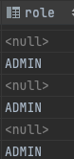

9.2 后端代码
Gitee代码仓库：https://e.gitee.com/ndicsh/repos/ndicsh/ndicsh-server/sources
请使用dev0307这个分支，不要使用维翔写过es demo的版本，会跟现在小程序的es repository有冲突，导致无法运行。

10. 后台管理系统
后台管理系统思翰建议采用开源的若依框架，暂未开始开发。
官方文档：https://doc.ruoyi.vip/
后端Gitee仓库：https://gitee.com/y_project/RuoYi
前端Gitee仓库：https://gitee.com/y_project/RuoYi-Vue
PRD：https://7sc6sx.axshare.com/#id=kah7d5&p=%E3%80%90%E5%8F%98%E6%9B%B4%E8%AE%B0%E5%BD%95%E3%80%91
密码请查看飞书记录

